PRESSMEDDELANDE
2017-11-02
Inet huvudsponsor till Sverokföreningen TuPlay sedan våren 2016
TuPlay Konvent är Örebros nya spelevenemang
Den 3 november är det dags för TuPlay Konvent på Scenit Kulturhuset i Örebro, en ny satsning med bland annat e-sport, brädspel, cosplay och arkadspel. Det är Sverokföreningen TuPlay, arrangör av Örebros största LAN, som står bakom konventet. Inet är huvudsponsor och ställer upp med 13 Taurusdatorer.
– Vi har sponsrat TuPlay LAN sedan våren 2016 och är stolta över att hjälpa dem och nå ut till fler. TuPlay visar stor passion för e-sport och spel, mötesplatser som dessa ger ungdomar möjligheter att dela sina intressen med andra, säger Johan Wahlberg, marknads- och försäljningschef på Inet.
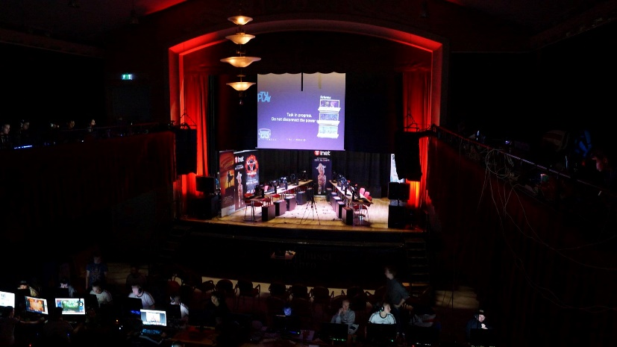
Sedan starten 2012 har föreningen TuPlay vuxit från en liten spelförening till att arrangera Örebros största LAN med över 200 deltagare. Den 3–5 november är det dags för deras nya satsning, TuPlay Konvent, med fokus på brädspel, cosplay, TV-spel och annat som har med spel att göra.
Inets Taurusdatorer på scen när TuPlay Lan #10 gick av stapeln.
– Vi vill nå ut till fler än de inbitna LANarna. Målsättningen är att genomföra fler evenemang över året och erbjuda en mix av LAN och andra aktiviteter där besökarna stannar hela helgen och har roligt. Vi ser gärna att många Örebroare dyker upp, säger Alexander Folkesson, ordförande för TuPlays spelförening.
På evenemanget kommer det finnas cirka 40 LAN-platser där besökare kan ta med sin egen dator. Som huvudsponsor ställer Inet upp med 13 kraftfulla Taurusdatorer med skärmar och alla tillbehör som ska användas till mindre CS-turneringar och en prova på-hörna med olika spel.
– Samarbetet med Inet känns jättebra och något vi gärna fortsätter utveckla. Utan Inet hade det inte varit möjligt att genomföra evenemangen med så hög kvalitet, säger Alexander Folkesson.
– Sverokföreningar som TuPlay gör att personer med olika bakgrund delar en gemensam passion och får erfarenheter för livet. Vi har ett mångårigt samarbete med Sverok och arbetar för att skapa fler välkomnande mötesplatser för ungdomar, säger Johan Wahlberg.
För ytterligare information
Johan Wahlberg, marknads- och försäljningschef, 0739-88 27 29, johan.wahlberg@inet.se
Magnus Sjöbäck, presskontakt, 0704-45 15 99, magnus.sjoback@inet.se
http://www.inet.se/

